Ürün Adı: GK1
Kısa Açıklama: CC Konteyner sistemleri dayanıklı çelik yapısıyla her türlü hava koşuluna uygundur.
Ürün Açıklaması: Bu kompakt güvenlik kabini, 1100 mm x 1200 mm ölçülerinde tasarlanmış olup, dar alanlarda maksimum verimlilik sağlayacak şekilde planlanmıştır. Toplam yüksekliği yaklaşık 2300 mm olan kabin, güvenlik görevlilerinin temel ihtiyaçlarını karşılayacak şekilde fonksiyonel bir yapıya sahiptir.

Kabin, ön cephesinde yer alan giriş kapısı ve kapı üzerine entegre cam panel ile doğal ışık alımını desteklemektedir. Üç farklı cephede konumlandırılmış pencereler sayesinde iç mekâna ferahlık katılmış, aynı zamanda dış ortamın rahatlıkla gözlemlenebilmesi sağlanmıştır. Plan üzerinde sürgülü ve sabit cam üniteleri detaylandırılmış olup, güvenlik personelinin dışarıyla iletişimi kolaylaştırılmıştır.

İç alan tek kişilik kullanım için yeterli hacme sahip olup, masa, sandalye, panel ve küçük ekipmanlar için uygundur. Pratik kurulumu, taşınabilir yapısı ve dayanıklı malzeme kalitesi ile bu kabin; şantiye girişleri, otopark alanları, site girişleri ve fabrika sahaları gibi birçok farklı noktada kullanılmaya uygundur.
Meta Başlık : TAŞINABİLİR, PASLANMAZ, DAYANAKLI, ÜST DÜZEY YALITIM
Meta Açıklama: Dayanıklı çelik yapısıyla her türlü hava koşuluna uygun 110x120 güvenlik kabini.
Meta Anahtar Kelimeler: PASLANMAZ, YALITIM, KABİN, KONTEYNER, KOLAY KURULUM
Özel Alanlar:
- Ölçüler: - 110x120 - 120x220 - 145x145
- ÖZELLİKLER: -KOLAY KURULUM
- -PASLANMAZ
- -DAYANIKLI
- -ÜST DÜZEY YALITIM
KATEGORİ: BEKÇİ KULÜBESİ
RENKLER: SİYAH – KIRMIZI – MAVİ – BEYAZ

KAPAK GÖRSELİ:

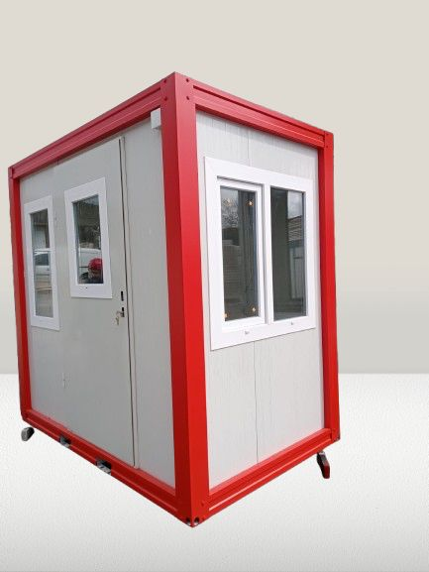
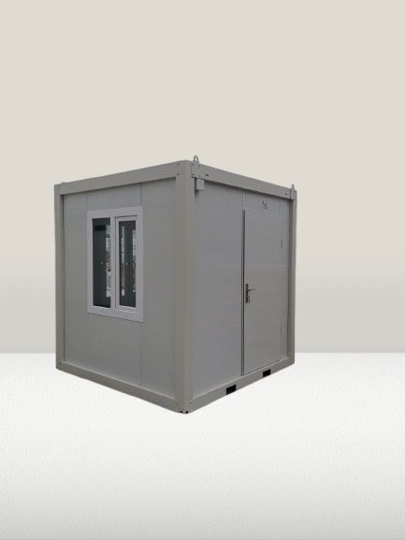
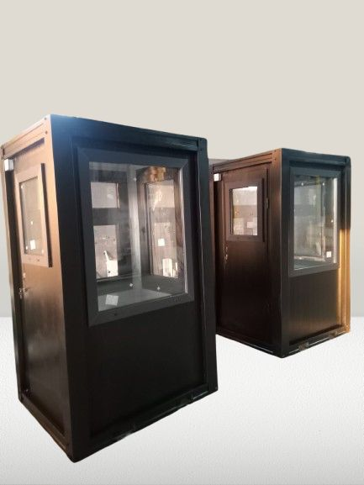
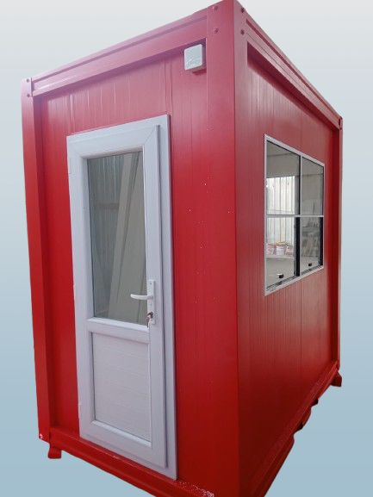

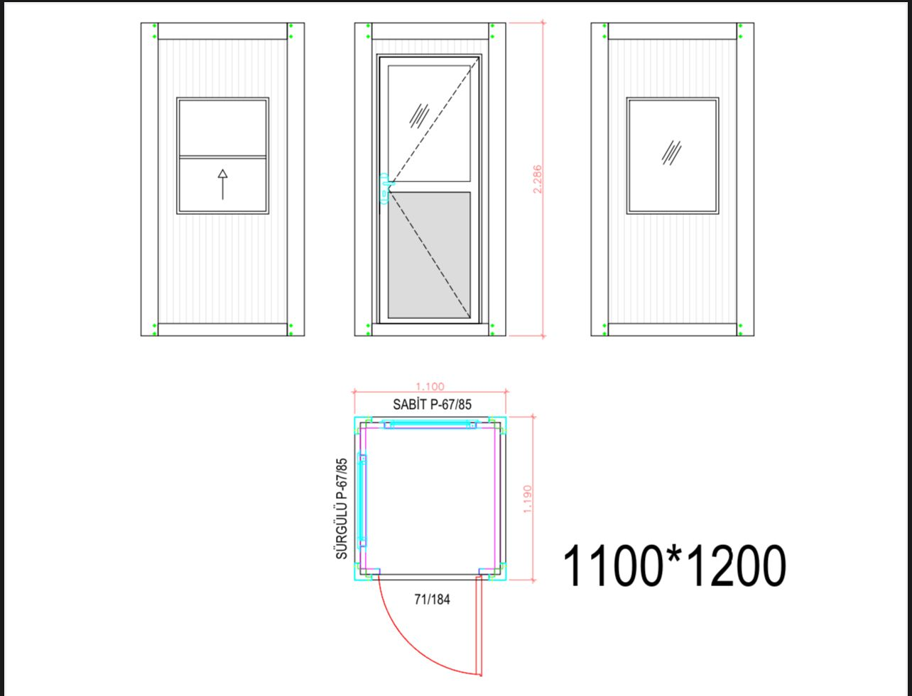
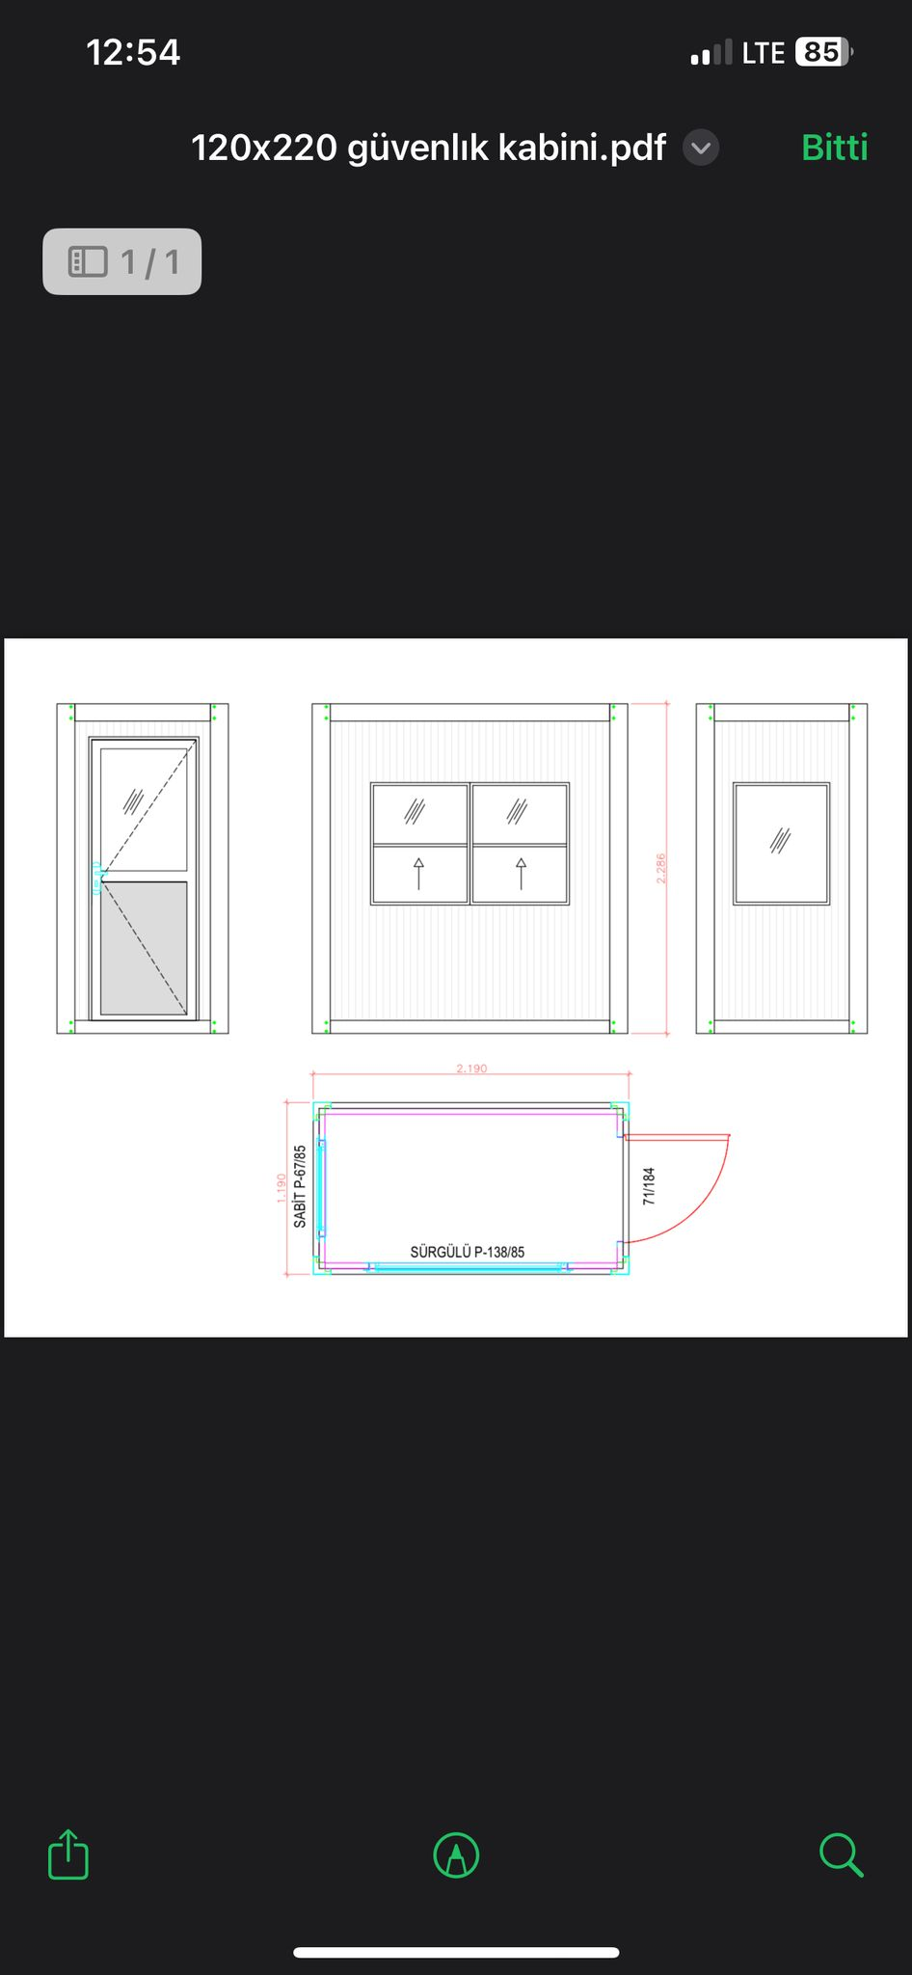
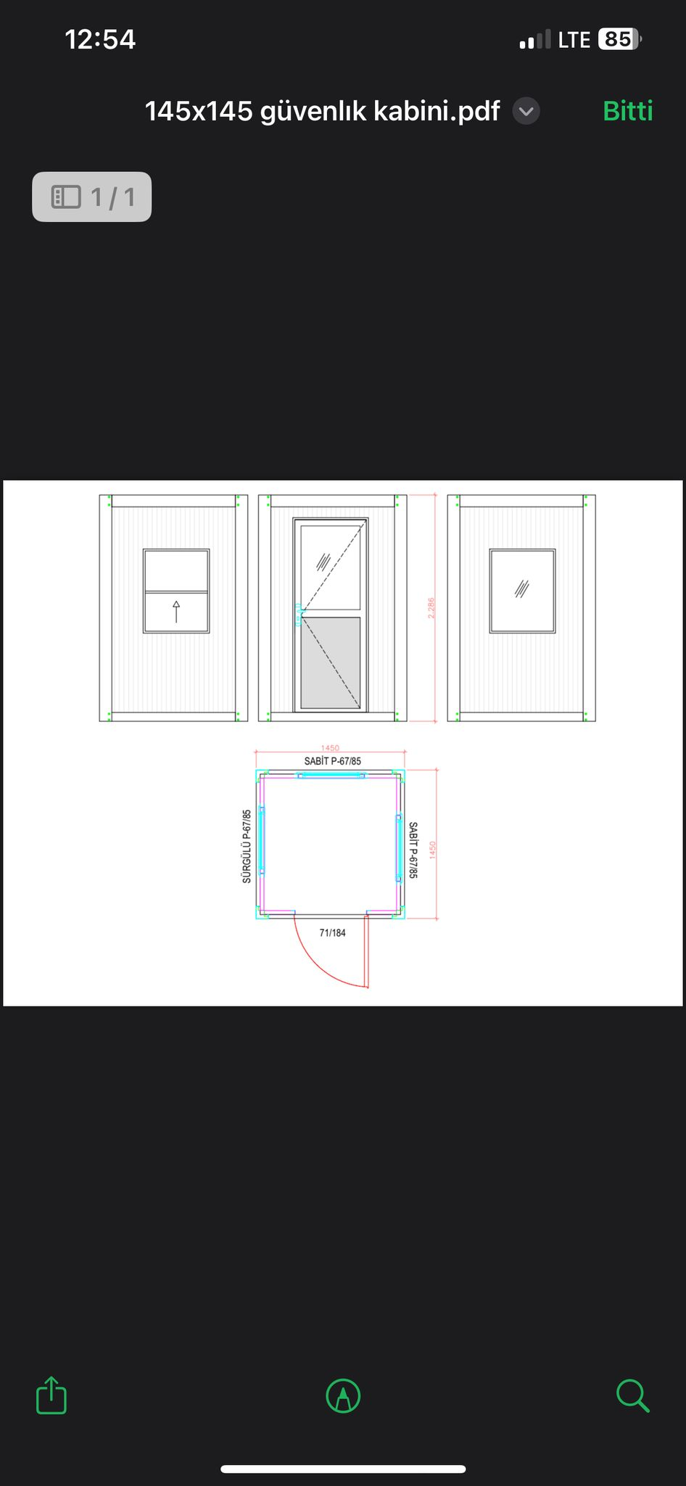
TEKNİK DETAYLAR:

